Actionbound instructiefiche

Installatie + opstart:

Stap 1 | Download de app ‘Actionbound’ | 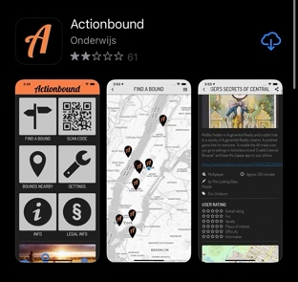
Stap 2 | Open de app
Stap 3 | Vink ‘ik ga akkoord’ aan + druk op ‘aan de slag’
Stap 4 | Druk op ‘scan de code’
Stap 5 | Scan de code met je gsm
Stap 6 | Druk op ‘bound downloaden’ | 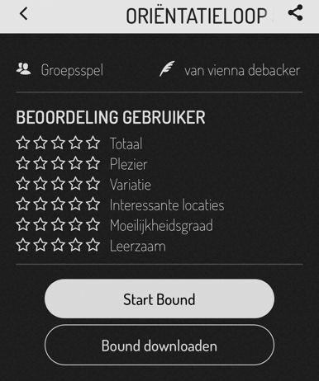
Stap 7 | Druk op play tekentje
Stap 8 | Vul een groepsnaam in bij ‘hoe heet jullie team?  Vul in elk vak de namen van jullie groep in bij ‘hoe heten jullie’  Vink ‘wij zijn akkoord’ aan | 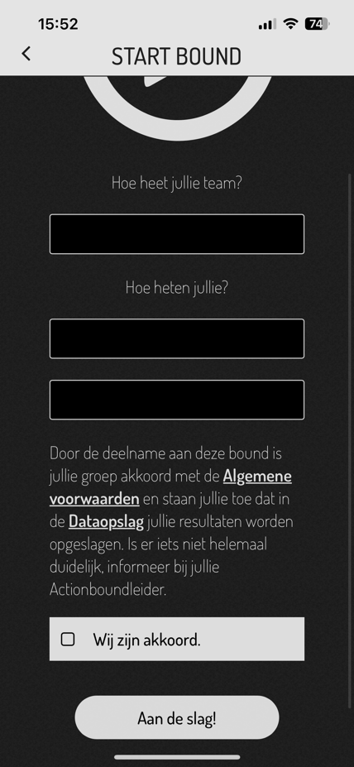

Afsluiten van oriëntatieloop:

Stap 9 | Druk op ‘resultaat tonen’ | 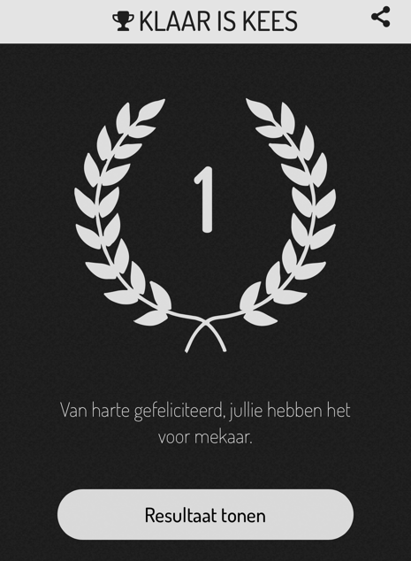
Stap 10 | Wil je het resultaat van de loop -> vul je e-mail in en druk op ‘verder’  Wil je geen resultaten ontvangen -> druk op ‘verder’ zonder e-mail in te vullen | 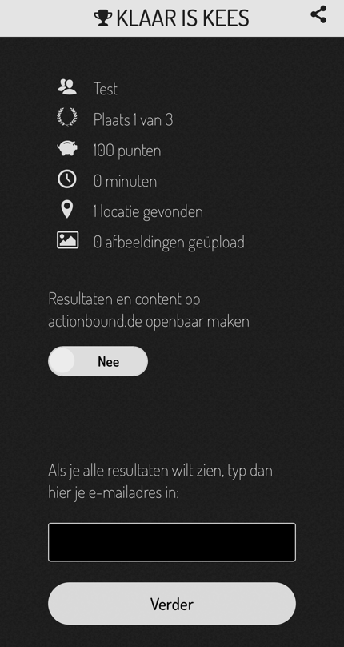
Stap 11 | Heb je een opmerking? Schrijf deze gerust bij opmerkingen.  Geef feedback aan de hand van de sterren in te kleuren. Druk hierna op ‘verzenden’ | 